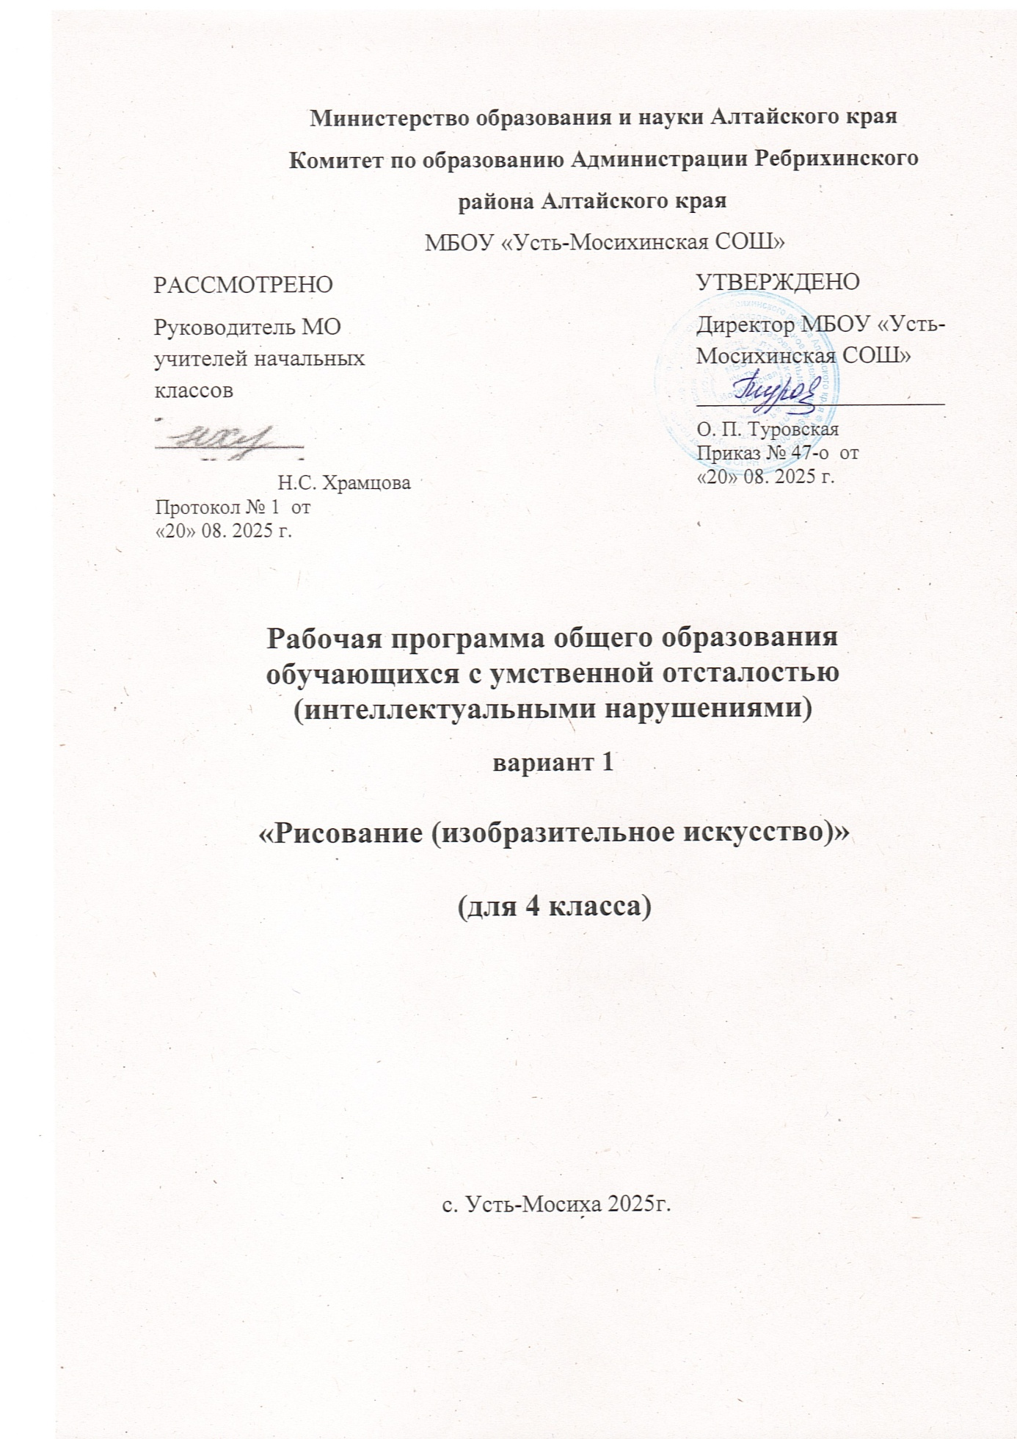
Министерство образования и науки Алтайского края
Комитет по образованию Администрации Ребрихинского района Алтайского края
МБОУ «Усть-Мосихинская СОШ»
РАССМОТРЕНО  Руководитель МО учителей начальных классов  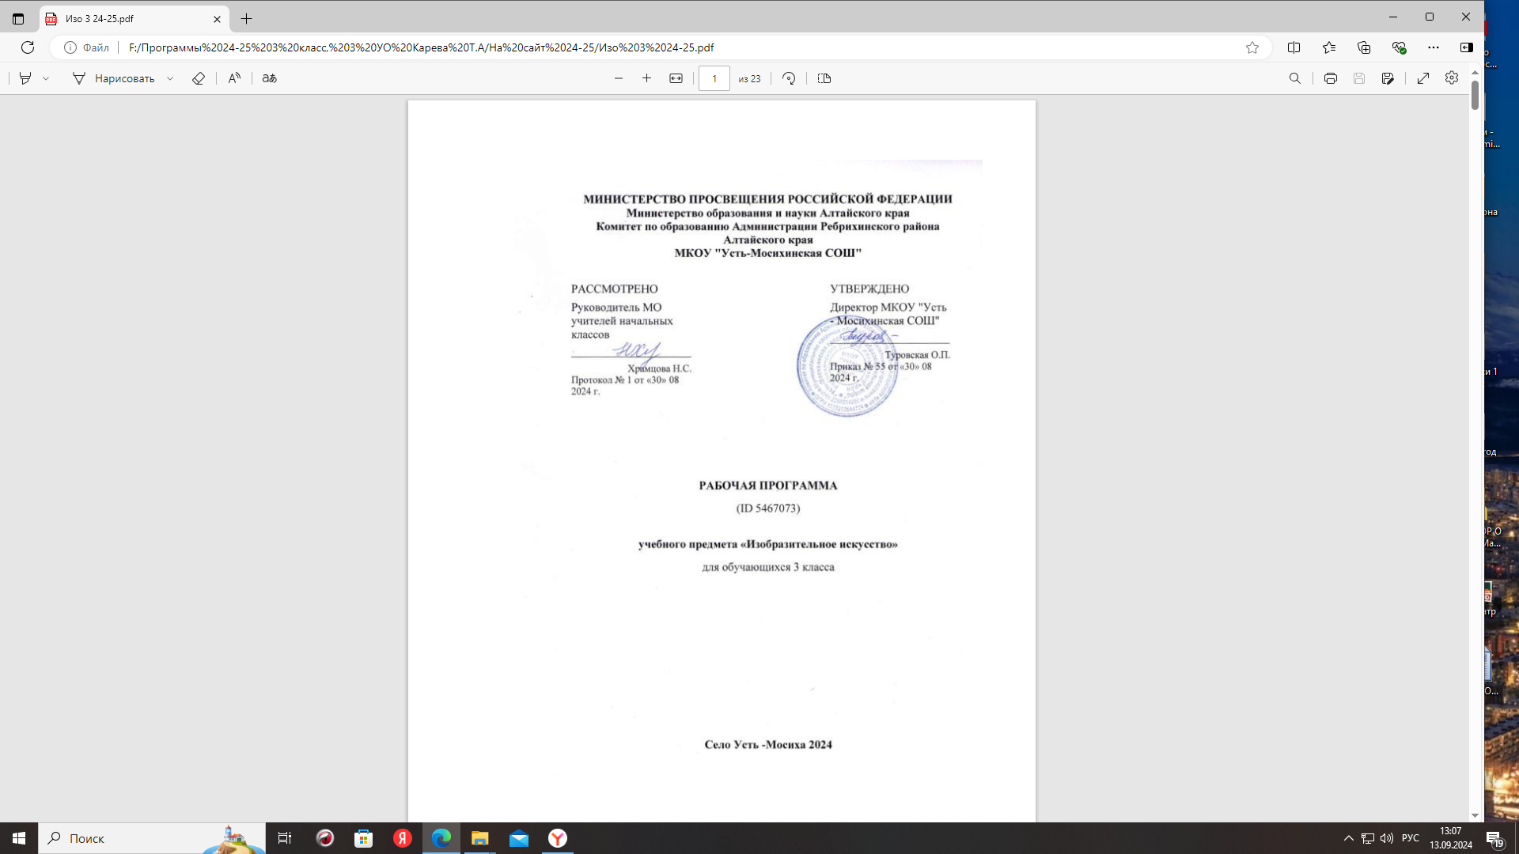  Н.С. Храмцова  Протокол № 1 от  «20» 08. 2025 г. |  | УТВЕРЖДЕНО  Директор МБОУ «Усть-Мосихинская СОШ»  ________________________  О. П. Туровская  Приказ № 47-о от  «20» 08. 2025 г.

Рабочая программа общего образования
обучающихся с умственной отсталостью
(интеллектуальными нарушениями)
вариант 1
«Рисование (изобразительное искусство)»
(для 4 класса)

с. Усть-Мосиха 2025г.

ОГЛАВЛЕНИЕ

I. ПОЯСНИТЕЛЬНАЯ ЗАПИСКА 3
II. СОДЕРЖАНИЕ ОБУЧЕНИЯ 6
III. ПЛАНИРУЕМЫЕ РЕЗУЛЬТАТЫ 7
IV. ТЕМАТИЧЕСКОЕ ПЛАНИРОВАНИЕ 11

ПОЯСНИТЕЛЬНАЯ ЗАПИСКА

Рабочая программа по учебному предмету «Рисование (изобразительное искусство)» составлена на основе Федеральной адаптированной основной общеобразовательной программы обучающихся с умственной отсталостью (интеллектуальными нарушениями) далее ФАООП УО (вариант 1), утвержденной приказом Министерства просвещения России от 24.11.2022г. № 1026 ( ).
ФАООП УО (вариант 1) адресована обучающимся с легкой умственной отсталостью (интеллектуальными нарушениями) с учетом реализации их особых образовательных потребностей, а также индивидуальных особенностей и возможностей.
Учебный предмет «Рисование (изобразительное искусство)» относится к предметной области «Искусство»и является обязательной частью учебного плана. Рабочая программа по учебному предмету «Рисование (изобразительное искусство)» в 4 классе рассчитана на 34 учебные недели и составляет 34 часа в год (1 час в неделю).
Федеральная адаптированная основная образовательная программа определяет цель и задачи учебного предмета «Рисование (изобразительное искусство)».
Цель обучения - развитие личности обучающегося с умственной отсталостью (интеллектуальными нарушениями) в процессе приобщения его к художественной культуре и обучения умению видеть прекрасное в жизни и искусстве а также формирование элементарных знаний об изобразительном искусстве, общих и специальных умений и навыков изобразительной деятельности (в рисовании, лепке, аппликации), развитие зрительного восприятия формы, величины, конструкции, цвета предмета, его положения в пространстве, а также адекватного отображения его в рисунке, аппликации, лепке; развитии умения пользоваться полученными практическими навыками в повседневной жизни.
Задачи обучения:
- воспитание интереса к изобразительному искусству;
- раскрытие значения изобразительного искусства в жизни человека;
- воспитание в детях эстетического чувства и понимания красоты окружающего мира, художественного вкуса;
- формирование элементарных знаний о видах и жанрах изобразительного искусства. Расширение художественно-эстетического кругозора;
- развитие эмоционального восприятия произведений искусства, умения анализировать их содержание и формулировать свое мнение о них;
- формирование знаний элементарных основ реалистического рисунка;
- обучение изобразительным техникам и приемам с использованием различных материалов, инструментов и приспособлений, в том числе работа в нетрадиционных техниках;
- обучение разным видам изобразительной деятельности (рисованию, лепке, аппликации)
- обучение правилам и законам композиции, цветоведения, построениям орнамента и др., применяемым в разных видах изобразительной деятельности;
- формирование умения создавать простейшие художественные образы с натуры и по образцу, памяти, представлению и воображению;
- воспитание умения согласованно и продуктивно работать в группах, выполняя определенный этап работы, для получения результата общей изобразительной деятельности (коллективное рисование, коллективная аппликация).
Рабочая программа по учебному предмету «Рисование (изобразительное искусство)» в 4 классе определяет следующие задачи:
- развитие восприятия цвета предметов и явлений в окружающей природной среде и формирование у детей умений фиксировать у детей умений фиксировать полученные при наблюдении впечатления цветными ахроматическими художественными материалами;
- формирование умений анализировать форму и строение (конструкционные особенности) объекта наблюдения, видеть его целостно и различать пропорции, рассматривать объект аналитически, выделяя его части, и изображать его правдиво;
- обучение некоторым правилам работы над композицией в практической деятельности;
- обучение восприятию некоторых произведений изобразительного искусства, сопутствующих теме определенного занятия, и произведений декоративно-прикладного искусства, являющихся темой занятия.

СОДЕРЖАНИЕ ОБУЧЕНИЯ

На четвертом году обучения продолжается работа по формированию у обучающихся интереса к изобразительному искусству, потребности к изображению наблюдаемых и рассматриваемых объектов, формирование различных способов воспроизведения предметов и объектов, воспринимаемых с натуры.
В 4 классе в доступной форме, но более подробно, раскрываются приемы работы мастеров в различных видах жанров изобразительного искусства, важность и особенности воспроизведение образов с натуры и по памяти.
Знакомство с произведениями народного декоративно-прикладного искусства направлено на формирование у обучающихся интереса к данному виду творчества, обусловленному потребностью украшать свою жизнь необычными предметами, создаваемые руками мастеров.
Содержание разделов
№  п/п | Название раздела | Количество  часов | Контрольные работы
1. | «Обучение композиционной деятельности» | 11 | -
2. | «Развитие у обучающихся умений воспринимать и изображать форму предметов, пропорции и конструкцию» | 9 | -
3. | «Обучение восприятию произведений искусства» | 4 | -
4. | «Развитие у обучающихся восприятия цвета, предметов и формирование умений переливать его в живописи» | 10 | -
Итого: |  | 34 | -

ПЛАНИРУЕМЫЕ РЕЗУЛЬТАТЫ
Личностные:
- осознание себя как ученика, формирование интереса (мотивации) к обучению;
- воспитание уважительного отношения к иному мнению, истории и культуре других народов;
- способность к осмыслению социального окружения, своего места в нем, принятие соответствующих возрасту ценностей и социальных ролей;
- принятие и освоение социальной роли обучающегося, проявление социальных мотивов учебной деятельности;
- воспитание эстетических потребностей, ценностей, чувств;
- овладение начальными навыками адаптации в динамично изменяющемся и развивающемся мире;
- овладение социально-бытовыми навыками, используемыми в повседневной жизни;
- формирование навыков сотрудничества с взрослыми и сверстниками в разных социальных ситуациях.
Предметные:
Минимальный уровень:
- знать названия художественных инструментов и приспособлений, их свойств назначения, обращения и санитарно-гигиенических требований при работе с ними;
- знать элементарные правила композиции, цветоведения, передачи формы предмета;
- знать некоторые выразительные средства изобразительного искусства: «точка», «линия», «штриховка», «пятно»;
- уметь пользоваться материалами для рисования, аппликации, лепки;
- знать название предметов, подлежащих рисованию, лепке и аппликации;
- уметь организовывать рабочее место в зависимости от характера выполняемой работы;
- следовать при выполнении работы инструкциям педагогического работника;
- владеть некоторыми приемами лепки (раскатывание, сплющивание, отщипывание) и аппликации (вырезание и наклеивание);
- рисовать по образцупредметы несложной формы и конструкции;
- применять приемы работы с карандашом, гуашью, акварельными красками с целью передачи фактуры предмета;
- ориентироваться в пространстве листа;
- размещать изображения одного или группы предметов в соответствии с параметрами изобразительной поверхности;
- адекватно передавать цвета изображаемого объекта, определение насыщенности цвета, получение смешанных цветов и некоторых оттенков цвета.
Достаточный уровень
- знать названия жанров изобразительного искусства;
- знать названий некоторых народных и национальных промыслов (Дымково, Гжель, Хохлома и др.);
- знать основных особенностей некоторых материалов, используемых в рисовании, лепке и аппликации;
- знать и применять выразительные средств изобразительного искусства: «изобразительная поверхность», «точка», «линия», «штриховка», «контур», «пятно», «цвет», объем и др.;
- знать правила цветоведения, светотени, перспективы; построения орнамента, стилизации формы предмета и др.;
- знать виды аппликации (предметная, сюжетная, декоративная);
- знать способы лепки (конструктивный, пластический, комбинированный);
- находить необходимую для выполнения работы информацию в материалах учебника, рабочей тетради;
- следовать при выполнении работы инструкциям учителя или инструкциям, представленным в других информационных источниках;
- оценивать результаты собственной изобразительной деятельности и одноклассников (красиво, некрасиво, аккуратно, похоже на образец);
- использовать разнообразные технологические способы выполнения аппликации;
- применять разные способы лепки;
- рисовать с натуры и по памяти после предварительных наблюдений, передавать все признаки и свойства изображаемого объекта; рисовать по воображению;
- различать и передавать в рисунке эмоциональное состояние и свое отношение к природе, человеку, семье и обществу;
- различать произведения живописи, графики, скульптуры, архитектуры и декоративно-прикладного искусства;
- различать жанры изобразительного искусства: пейзаж, портрет, натюрморт, сюжетное изображение.
Система оценки достижений
Оценка личностных результатов предполагает, прежде всего, оценку продвижения обучающегося в овладении социальными (жизненными) компетенциями, может быть представлена в условных единицах:
- 0 баллов - нет фиксируемой динамики;
- 1 балл - минимальная динамика;
- 2 балла - удовлетворительная динамика;
- 3 балла - значительная динамика.
Оценка «5» — уровень выполнения требований высокий, отсутствуют ошибки в разработке композиции, работа отличается грамотно продуманной цветовой гаммой, все объекты связаны между собой, правильно переданы пропорции и размеры, при этом использованы интегрированные знания из различных разделов для решения поставленной задачи; правильно применяются приемы и изученные техники рисования. Работа выполнена в заданное время, самостоятельно, с соблюдением технологической последовательности, качественно и творчески.
Оценка «4» — уровень выполнения требований достаточный при выявлении у обучающегося незначительных ошибок в разработке композиции, нарушений в передаче пропорций и размеров; при этом обучающийся после с небольшой подсказки учителя может самостоятельно исправить ошибки. Работа выполнена в заданное время, самостоятельно.
Оценка «3» — уровень выполнения требований достаточный, минимальный; допущены ошибки в разработке композиции, в передаче пропорции и размеров; владеет знаниями из различных разделов, но испытывает затруднения в их практическом применении при выполнении рисунка; понимает последовательность создания рисунка, но допускает отдельные ошибки; работа не выполнена в заданное время, с нарушением технологической последовательности
Оценка «2» - не ставится.

ТЕМАТИЧЕСКОЕ ПЛАНИРОВАНИЕ
№ | Тема  предмета | Кол-во часов | Программное  содержание | Дифференциация видов  деятельности
 |  |  |  | Минимальный уровень | Достаточный уровень
1. | «Дети собирают грибы».  Аппликация | 1 | Повторение выполнения аппликации способом обрывания.  Закрепление технических навыков и приемов обрывной аппликации.  Закрепление знаний о дарах природы, о съедобных и несъедобных грибах, о местах, где они растут.  Закрепление обобщающего понятия «съедобные грибы». | Повторяют выполнение аппликации способом обрывания.  Развивают технические навыки и приемы обрывной аппликации.  Получают опыт эстетических впечатлений от красоты природы.  Умеют различать грибы, разные по цвету и форме. | Развивают декоративное чувство при выборе цвета, при совмещении материалов и заполнении формы (прямоугольного листа бумаги).  Понимают роль цвета в создании аппликации.  Работу выполняют самостоятельно по образцу.
2. | Рисование симметричных форм | 1 | Повторение понятия симметрия.  Выполнение упражнений в дорисовывании картинок справа и слева. | Ориентируются на листе под контролем учителя.  Стараются соблюдать пропорции.  Подбирают цвета под контролем учителя.  Выполняют работу, используя трафареты. | Ориентируются в плоскости листа.  Соблюдают пропорции.  Подбирают цвета по образцу.  Самостоятельно составляют узор.
3. | «Листья осенью». Рисование | 1 | Рассматривание картин художников (Леонардо да Винчи. «Дубовая ветвь с желудями», Ф. Толстой. «Ягоды красной и белой смородины»).  Рассматривание, изучение цвета, формы.  Рисование и раскрашивание в технике акварели по-сырому. | Рассматривают картины.  Повторяют технику работы с акварелью под контролем учителя.  Ориентируются на плоскости листа под контролем учителя.  Изображают дубовую ветку с желудями, листья, глядя на предложенный учителем образец. | Отвечают на вопросы по картине.  Овладевают живописными навыками работы акварелью по-сырому.  Ориентируются на плоскости листа.  Используют выразительные средства живописи для создания образа осенних листьев и ветки.
4. | Аппликация «Листья березы» | 1 | Рассматривание березы, освещенной солнцем. Изучение листья березы.  Повторение цветов - темно-зеленый, светло-зеленый.  Теплые цвета.  Холодные цвета. | Уясняют такие понятия, как свет, тень, контраст. Определяют местоположение главного предмета (группы предметов) в композиции. Изображают березу, листья на ней способом аппликации, с дорисовыванием. | Анализируют форму, тональные отношения, сравнивать рисунок с натурой.  Выполняют рисунок, аппликацию от общего к частному и от частностей снова к общему.  Применяют выразительные графические средства и средства аппликации в работе.
5. | Сосуды: ваза,  кувшин, тарелка. Рисование. Украшение сосудов орнаментом (узором) | 1 | Повторение понятий «сосуд», «силуэт». Примеры сосудов - вазы, чаши, блюда, бокалы, тарелки и т. д.  Украшение силуэтов разных предметов орнаментом (узором).  Выбор предмета для украшения. | Усваивают понятия: сосуд, силуэт, узор орнамент.  Работают по трафаретам, под контролем учителя.  Закрепляют навыки работы с акварелью.  Выбирают предметы украшения под контролем учителя. | Различают: сосуд, силуэт, узор орнамент.  Работают живописными навыками с акварелью.  Овладевают навыками сравнения, учатся сравнивать свою работу с оригиналом (образцом),  Работу выполняют самостоятельно.
6. | Сосуды: ваза,  кувшин, тарелка. Рисование. Украшение сосудов орнаментом (узором) | 1
7. | Что изображают художники?  Как они изображают?  Что они видят, чем любуются?  Беседа о художниках и их картинах | 1 | Формирование навыков восприятия и оценки деятельности известных художников.  Изучение жанра изобразительного искусства – пейзаж.  Рассматривание картины знаменитых художников И. Шишкина, В. Сурикова, К. Моне. | Рассматривают картину.  Усваивают понятия «рисовать с натуры», «рисовать по памяти».  Изучают понятие пейзаж.  Отличают пейзаж от других жанров под контролем учителя. | Рассматривают и сравнивают картины разных художников, разных жанров, рассказывать о настроении и разных состояниях, которые художник передает цветом (радостное, праздничное, грустное, таинственное, нежное и т. д.)  Усваивают понятия «пейзаж».
8. | Знакомство с пейзажем.  Рисование картины | 1 | Рассматривание картин художников пейзажистов. (А. Саврасов. «Проселок», К. Шебеко. «Осенний хоровод», И. Левитан. «Озеро. Русь»).  Усвоение понятий «далеко-близко», «даль»,  «меньше размер», «больше размер». | Рассматривают картины художников-пейзажистов.  Усваивают понятия «далеко», «близко».  Учатся строить рисунок с учетом планов (дальний, передний).  Работают под контролем учителя. | Знакомятся с понятием «перспектива», усвоить. Выделяют этапы работы в соответствии с поставленной целью.  Повторяют и затем варьировать систему несложных действий с художественными материалами, выражая собственный замысел. Развивают навыки работы карандашом и акварелью.
9. | Знакомство с пейзажем.  Рисование картины | 1
10. | Что изображают художники?  Как они изображают?  Что они видят, чем любуются?  Беседа о художниках и их картинах | 1 | Формирование навыков восприятия и оценки деятельности известных художников.  Изучение жанра изобразительного искусства - натюрморт  Рассматривание картины знаменитых художников И.Хруцкого «Натюрморт», Ф.Снейдерс «Фрукты в чаше на красной скатерти», И.Машков «Снедь московская. Хлебы» | Рассматривают картину.  Понимают, что картина — это особый мир, созданный художником, наполненный его мыслями, чувствами и переживаниями.  Усваивают понятия «рисовать с натуры», «рисовать по памяти».  Различают жанр натюрморт под контролем учителя | Рассматривают и сравнивают картины разных художников, разных жанров, рассказывать о настроении и разных состояниях, которые художник передает цветом (радостное, праздничное, грустное, таинственное, нежное и т. д.)  Усваивают понятие «натюрморт»
11. | Рисование постановочного натюрморта | 1 | Рассматривание постановочного натюрморта,  Поэтапное выполнение работы.  Компоновка.  Прорисовывание по точкам.  Форма предмета.  Детали.  Уточнение.  Раскрашивание фона.  Раскрашивание предметов | Рассматривают натюрморт.  Ориентируются в плоскости листа под контролем учителя.  Работают по шаблону.  Подбирают цвета под контролем учителя.  Работают в совместной деятельности с учителем. | Рассматривают натюрморт, отвечают на вопросы  Правильно располагают натюрморт в плоскости листа.  Самостоятельно подбирают цвета.  Работу выполняют самостоятельно.
12. | Рисование постановочного натюрморта | 1
13. | Что изображают художники?  Как художник работает над портретом человека?  Беседа о художниках и их картинах | 1 | Формирование навыков восприятия и оценки деятельности известных художников.  Изучение жанра изобразительного искусства - портрет.  Рассматривание картины знаменитых художников О. Кипренский « Портрет А. Пушкина», В. Серова «Портрет балерины Т. Карсавиной», П. Заболотского «Портрет поэта М . Лермонтова». | Рассматривают картину.  Понимают, что картина — это особый мир, созданный художником, наполненный его мыслями, чувствами и переживаниями.  Усваивают понятия «рисовать с натуры», «рисовать по памяти».  Различают жанр портрет под контролем учителя. | Рассматривают и сравнивают картины разных художников, разных жанров, рассказывать о настроении и разных состояниях, которые художник передает цветом (радостное, праздничное, грустное, таинственное, нежное и т. д.)  Усваивают понятие «портрет».
14. | Автопортрет  Лепка. | 1 | Изучение разнообразных комплексных объемов. Пластика.  Форма.  Преимущества пластилинографии перед лепкой объемных фигур.  Изображение, полученное в технике пластилинографии | Приемы лепки выполняют под контролем учителя.  Лепят портрет под контролем учителя.  Используют выразительные средства живописи и возможности пластинографии для создания портрета. | Закрепляют навыки работы от общего к частному.  Усваивают такие понятия, как контур, контраст, изображение, портрет.  Анализируют форму частей, соблюдают пропорции.  Работу выполняют самостоятельно.
15. | Автопортрет  Лепка | 1
16. | Автопортрет.  Рисование | 1 | Последовательность рисования лица человека.  Овал лица.  Форма глаз, бровей.  Цвет лица, бровей, ресниц, волос.  Развитие художественных навыков при создании образа на основе знаний простых форм | Понимают, что такое автопортрет.  Работают по шаблону.  Размечают части лица под контролем учителя.  Изображают живописными средствами автопортрет под контролем учителя. | Работают графическими материалами с помощью линий разной толщины.  Выполняют творческое задание согласно условиям. Создают композицию рисунка самостоятельно.  Подбирают необходимые цвета для выполнения работы.
17. | Автопортрет.  Рисование | 1
18. | Рисование новогодней открытки | 1 | Создание поздравительной открытки.  Тема Нового года.  Образ Деда мороза, Снегурочки | Понимают роль художника в создании поздравительной открытки.  Создают открытку к определенному событию. Приобретают навыки выполнения лаконичного выразительного изображения определенной (новогодней) тематики. | Объясняют роль художника в создании поздравительной открытки.  Создают средствами живописи эмоционально-выразительный образ новогоднего праздника. Передают с помощью рисунка и цвета характер персонажей — Деда Мороза и Снегурочки.  Выполняют эскизы поздравительной открытки на заданную тему.
19. | Рисование новогодней открытки | 1
20. | Художники о тех, кто защищает Родину.  Щит и меч | 1 | Изучение героев-защитников. Богатыри. Рассматривание картин  художников — В. Васнецова «Богатыри», М. Врубеля «Богатырь», П. Корина «Александр Невский».  Формирование навыков восприятия и оценки деятельности известных художников.  Выражение в картинах любви к Родине, стремления защитить, сберечь Родину, ее богатства. | Понимают, что картина — это особый мир, созданный художником наполненный его мыслями, чувствами и переживаниями.  Рассуждают о творческой работе зрителя, о своем опыте восприятия произведений изобразительного искусства, рассказывающих о любви к Родине. | Рассматривают и сравнивают картины разных художников, рассказывают о настроении и разных состояниях, которые художник передает цветом (радостное, праздничное, патриотическое, грустное, таинственное, нежное и т. д.).  Усваивают понятие «герой-защитник».  Называют имена знаменитых художников, изображающих героев, богатырей, защитников.
21. | Нарисуй шлем, щит, копье.  Или самого богатыря. | 1 | Формирование навыков восприятия и оценки деятельности известных художников.  Картины создаваемые художниками.  Рассматривание картины известных художников П. Корина «Александр Невский», И. Билибина «Тридцать три богатыря».  Продолжение знакомства с понятиями «форма», «простая форма». | Рассматривают картины.  Учатся мастерству рисования, глядя на картины известных художников.  Продолжают знакомиться с понятием «форма».  Работают под контролем учителя. | Анализируют форму предмета.  Развивают наблюдательность при восприятии сложной формы.  Выполняют работу поэтапно.  Овладевают навыками изображения фигуры человека.  Выполняют творческое задание согласно условиям. Подбирают необходимые цвета для выполнения работы.
22. | Доброе и злое в сказках.  Показ в рисунках | 1 | Сказочный мир, знакомство.  Герои сказок.  Изучение добрых и злых сказочных героев.  Рисование доброго и злого героя. | Рассматривают картины  Уясняют понятия «злой», «добрый».  Создают графическими средствами эмоционально-выразительный образ сказочного героя (доброго, злого).  Работают по шаблонам. | Отвечают на вопросы по картинам.  Понимают условность и субъективность художественного образа. Закрепляют навыки работы от общего к частному.  Работу выполняют самостоятельно.
23. | Беседа о художниках и их картинах. Художники, которые рисуют море | 1 | Знакомство со знаменитым русским художником И. Айвазовский.  Картина «Девятый вал».  Рассматривание.  Рассуждение.  Знакомство с художниками и их картинами (К. Моне «Морской пейзаж», В. Ван Гог «Море в Сент-Мари», И. Левитан «Берег Средиземного моря»).  Изображение моря в картинах художников сказочников. | Рассматривают картины.  Понимают, что картина - особый мир, созданный художником, наполненный его мыслями, чувствами и переживаниями.  Работают под контролем учителя. | Рассматривают и сравнивают картины разных художников-маринистов, рассказывают о настроении и разных состояниях морского пейзажа, которые передают в своих работах художники.  Усваивают понятия «морской пейзаж», «волна», «буря».
24. | Рисование «Море» | 1 | Рисование акварелью в технике «по-сырому».  Передача формы, цветов, тональности.  Выполнение рисунка моря | Знакомятся с нетрадиционной изобразительной техникой — акварелью по сырому слою бумаги.  Учатся рисовать море, волны, передавать форму, цвет, тональность.  Выполняют рисунок моря, когда на нем поднимаются высокие волны в технике акварелью по-сырому. | Представляют рисунок и близкий для его настроения колорит.  Определяют, какие цвета (темные и светлые, теплые и холодные, контрастные и сближенные) подойдут для передачи морского пейзажа. Обсуждают творческие работы одноклассников и дают оценку результатам своей и их творческо-художественной деятельности.
25. | Школьные соревнования в беге.  Лепка | 1 | Рассматривание вазы из раскопок Древней Греции.  Изображение художником бегущих спортсменов. Соревнование.  Руки.  Ноги.  Наклон фигуры.  Бег.  Лепка бегущих фигурок из пластилина (пластилинография) с учетом просмотренного материала. | Рассматривают картины.  Объясняют, в чем разница понятий «человек стоит», «человек бежит».  Называют разные части тела человека.  Работают под контролем учителя. | Развивают навыки работы в технике лепки и рисунка. Используют выразительные средства живописи и возможности лепки для создания картинки, изображающей соревнующихся детей. Анализируют форму частей, соблюдать пропорции.
26. | Беседа.  Народное искусство.  Гжель | 1 | Беседа о Гжели.  Знакомство с традиционной роспись — выполненные от руки растительные и геометрические орнаменты.  Ознакомление с разнообразием русских народных промыслов, с народным искусством Гжель.  Обучение узнавать изделия с гжельской росписью. | Знакомятся с разнообразием русских народных промыслов.  Учатся различать изделия, знать характерные особенности Гжели. Знакомятся с искусством гжельских мастеров. | Рассказывают о мастера Гжели.  Уясняют, какие три цвета используют в гжельской росписи.  Понимают, что такое растительный и геометрический орнаменты.
27. | Беседа.  Народное искусство.  Гжель | 1
28. | Украшать изображение росписью.  Роспись вазы | 1 | Продолжение знакомства с разнообразием русских народных промыслов, обучение узнаванию различных изделий, характерных для того или иного народного искусства.  Использование художественных средств выразительности.  Знакомство с искусством гжельских мастеров. Обучение расписыванию чашки, блюдца, выделение каймы.  Обучение рисованию простейших цветов из капелек, выделение середины цветком. Закрепление приемов рисования концом кисти, всем ворсом, примакивание. | Закрепляют приемы рисования концом кисти, всем ворсом, примакиванием.  Расписывают чашки блюдца, выделять кайму с помощью учителя  Работают по шаблону.  Работу выполняют под контролем учителя. | Рисуют простейшие цветы из капелек, выделяя середину цветком.  Закрепляют приемы рисования концом кисти, всем ворсом, примакиванием.  Работу выполняют самостоятельно.
29. | Украшать изображение росписью.  Роспись вазы | 1
30. | Беседа улицы города.  Люди на улице города | 1 | Составление рассказов по картинам  художников (П. Кончаловский. «Сан-Джиминисано», «Крым. Алупка»; Т. Насипова. «Станция метро «Сокол», Ю. Пименов. «Новая Москва»).  Обучение составлению описательного рассказа.  Использование точных слов для обозначения предметов.  Закрепление знаний о правилах движения и поведения пешеходов на улице. | Рассматривают картины художников, изображающих улицы города.  Развивают навыки составления описательного рассказа по картинке.  Работают по шаблону.  Работу выполняют под контролем учителя. | Используют точные слова для обозначения предметов.  Закрепляют знания о правилах поведения пешеходов на улице.  Работают по иллюстрациям картин известных художников.  Различают изображение фигуры взрослого человека в движении, пропорции взрослого и ребенка.
31. | Беседа улицы города.  Люди на улице города | 1
32. | Беседа.  Цвета, краски лета. Цветы лета | 1 | Разговор о лете.  Рассматривание картин художников (И. Шишкин. «Рожь», Г. Мясоедов. «Дорога во ржи», К. Маковский. «Девушка в венке», А. Шилов. «Портрет Оленьки»).  Развитие познавательной активности. Формирование позитивного взгляда на мир. Воспитание эмоциональной отзывчивости к красоте природы.  Формирование бережного отношения к природе. | Рассматривают картину.  Называют цветы, растущие летом.  Умеют описывать летнюю пору, красоту природы, многообразие животного и растительного мира.  Составляют рассказ по наводящим вопросам  Подбирают краски лета под контролем учителя. | Называют признаки летнего времени года.  Развивают память, мышление, способность правильно и грамотно высказывать свои мысли.  Учатся составлять рассказ по теме.
33. | Беседа.  Цвета, краски лета. Цветы лета.  Рисование картины о лете | 1
33. | Рисование венка из цветов и колосьев | 1 | Рисование венка из полевых цветов и колосьев.  Деление окружности на равные промежутки. Дорисовывание лепестков.  Заполнение оставшихся промежутков. Уточнение деталей.  Прорисовка | Изображают венок из полевых цветов, глядя на предложенный учителем образец.  Овладевают живописными навыками работы акварелью, используя помощь учителя.  Рисуют по шаблону.  Работу выполняют под контролем учителя. | Используют выразительные средства рисунка и живописи для создания образа венка из цветов и колосьев.  Выполняют работу поэтапно, соблюдая размер пропорции.  Овладевают навыками работы в технике акварель.
34. | Рисование венка из цветов и колосьев | 1

